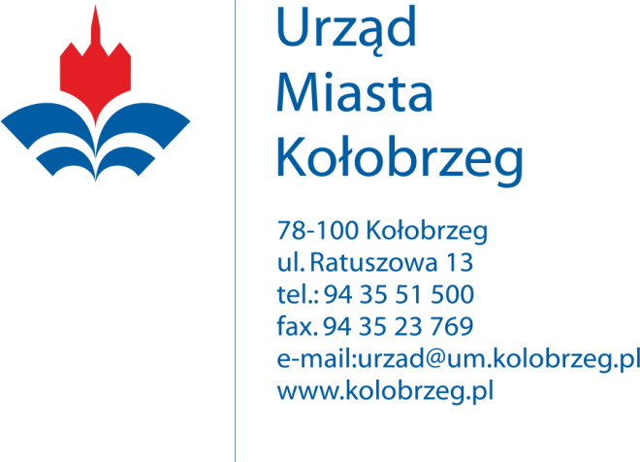
Kołobrzeg 28.12.2020r.

Wykonawcy biorący udział w postępowaniu

BZ.271.56.2020.II

Dotyczy: postępowania prowadzonego w trybie przetargu nieograniczonego na zadanie:

„Wykonanie obsady i utrzymanie roślinności na wybranych terenach gminy miasto Kołobrzeg”

Gmina Miasto Kołobrzeg – Urząd Miasta Kołobrzeg, jako Zamawiający informuje, że w ww. postępowaniu, identyfikator postępowania nadany przez miniPortal (https://miniportal.uzp.gov.pl/) to:

a9633e60-506b-4d10-81c3-9becb3d9e352

